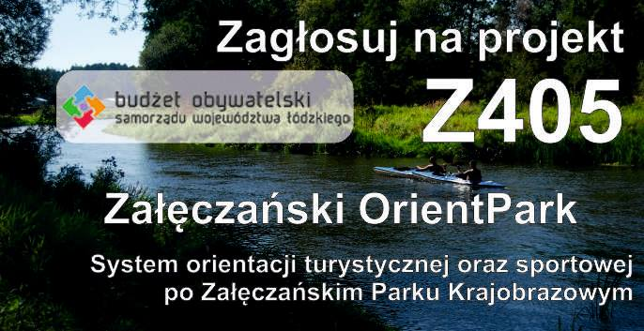

ZAGŁOSUJ na projekt Załęczański OrientPark (Z405)!!!
Ułatwimy Waszą Aktywność w Załęczańskim Parku Krajobrazowym!!!
Zrealizujemy to ze środków Budżetu Obywatelskiego Województwa Łódzkiego w 2018 r.
Nasz projekt Załęczański OrientPark to system orientacji turystycznej i sportowej w parku, oparty na smartfonie i na oznakowaniu terenu nowoczesnymi urządzeniami, które dają informację o miejscu, w którym w danej chwili jesteśmy oraz o ciekawostkach tego miejsca.
Umożliwi każdemu wejście na szlaki Załęczańskiego Parku Krajobrazowego i poprowadzi po najciekawszych zakątkach, dając informację o nich.
System da możliwość projektowania własnych tras do zwiedzania, spacerów, biegów, jazdy na rowerze, spływów kajakowych i innych aktywności.
Pozwoli sprawdzić się sportowo na zaprogramowanych trasach z możliwością porównania własnego wyniku z wynikami innych.
Pomoże w korzystaniu z infrastruktury turystycznej znajdującej się na terenie Załęczańskiego Parku Krajobrazowego.
Potrzebujemy Waszych głosów!!!
Zagłosuj na pomysł (Z405), a wykonamy go dla Was!
Dokonaj tego za pomocą karty załączonej do tej informacji lub elektronicznie przez stronę internetową -- www.bo.lodzkie.pl
lub
www.aktywniewzaleczu.pl

